＜第７３回島根大学サイエンスカフェ開催のご案内 ＞

島根大学サイエンスカフェは，本学のすぐれた研究や社会的に関心の高い研究を，一般市
-----------------------------------------------------------------------------------
民の方にも出来る限り理解しやすい言葉で伝えることを目的とした講演会です。
-----------------------------------------------------------------------------------
今回は，総合理工学研究科の森戸茂一准教授を講師に迎え,日本刀と自動車を例に,鉄鋼
-----------------------------------------------------------------------------------
材料に使われている先端材料についてお話しいただきます。
----------------------------------------------------------------------------
コーヒーを飲みながら，気軽に学んでみませんか。是非お誘い合わせのうえ，お気軽にご参
-----------------------------------------------------------------------------------
加ください。お待ちしております。

テーマ：「古くて新しい鉄鋼材料-鉄は昔から先端材料-」
講演者：森戸 茂一 准教授（総合理工学研究科）
日時：平成２９年１０月１３日（金）１４：００～１５：３０
場所：島根大学産学連携センター２階研修室
（松江市北陵町２番地 TEL:0852-60-2290）
参加料：無料
定 員：５０名程度（定員に満たない場合は当日参加もできます。）
申込方法 ：申し込み用紙（裏面）に必要事項をご記入の上，
島根大学地域連携・研究協力課 FAX（0852-32-6488）までお送り
ください。
なお，定員になり次第，締め切らせて頂きます
その場合にはご連絡いたします。




♪お問合せ先♪
島根大学世話人 服部 大輔
（島根大学産学連携センター准教授）

島根大学 地域連携・研究協力課
山砥・錦織
TEL:0852-32-9727 FAX:0852-32-6488
E-mail:rsd-kenkyu@office.shimane-u.ac.jp

FAX：0852-32-6488 島根大学地域連携・研究協力課 行き

【第７３回島根大学サイエンスカフェ（１０月１３日（金）開催）参加申込書】
氏 名 | 所属 | 連 絡 先
（ふりがな） |  | 〒  TEL： FAX：
（ふりがな） |  | 〒  TEL： FAX：
（ふりがな） |  | 〒  TEL： FAX：
※個人情報は，当サイエンスカフェ以外には使用しません。

【会場へ車以外でお越しの方へ】
会場は公共交通機関の便が少ない為，島根大学正門から産学連携センター行きの車をご用意いたします。予め利用者数を把握いたしますので，ご利用される方は，下記にお名前をご記入の上， １０月１０日（火）までにお申し込み下さい。
なお，島根大学構内には駐車スペースがございませんのでご了承ください。

島根大学からの車を利用します
氏名 | ご連絡先（上記と同様であれば必要ありません）

（出発時刻）
島根大学 ⇒ 産学連携センター １３：３０発
産学連携センター ⇒ 島根大学 １５：４５発
※出発の５分前には大学正門前にお集まり下さい。

【交通アクセス】
産学連携センターの建物は，ソフトビジネスパーク島根「テクノアークしまね」南向かい
にあります。

ソフトビジネスパーク島根
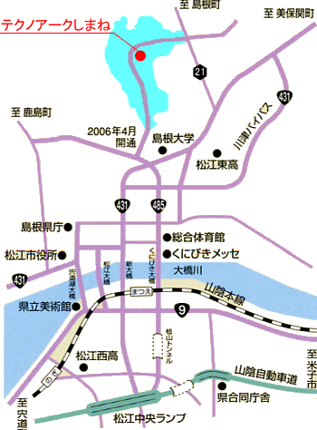

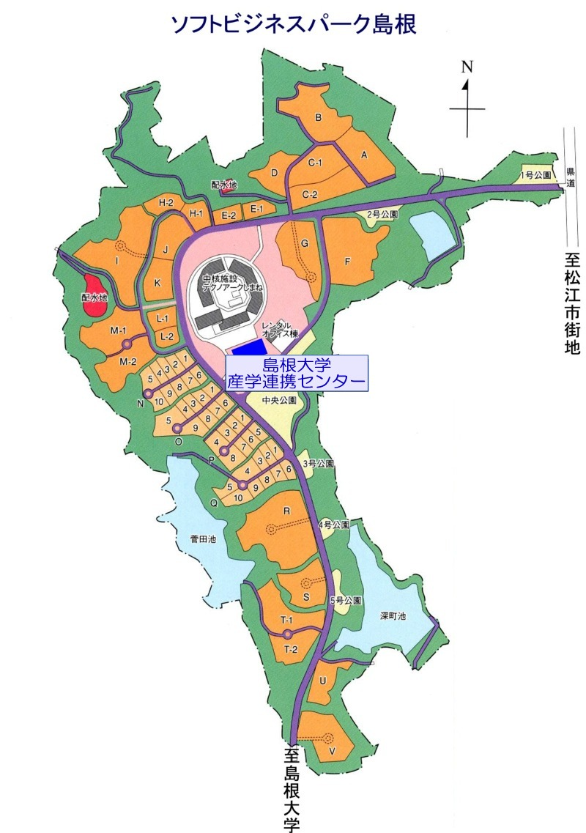
島根大学
産学連携センター
会場

